ИСТОРИЯ НОВОГОДНИХ И РОЖДЕСТВЕНСКИХ ОТКРЫТОК

Среди новогодних и рождественских хлопот очень важно не забыть про тех, кто дорог и важен. Проявить внимание и заботу к близким можно самым простым и доступным способом – отправить или подарить новогоднюю открытку.

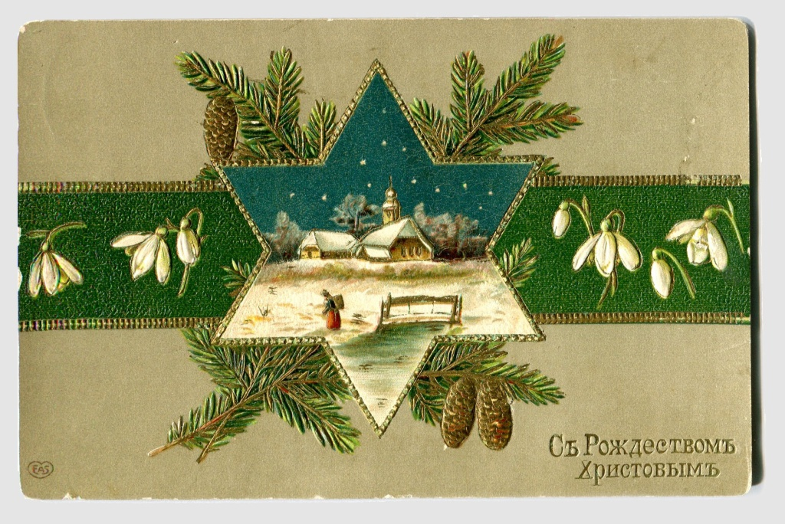
Поздравительная открытка С Рождеством Христовым!

История новогодних и рождественских открыток начинается в XIX в. Отправление рождественских открыток быстро стало модным увлечением: их посылали не только дальним родственникам, которых не могли поздравить лично, но и близким друзьям, и даже соседям.

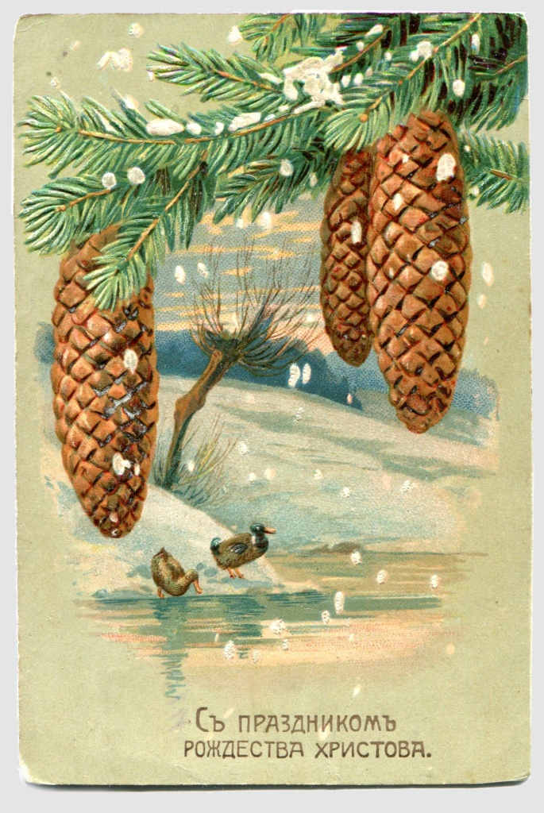
Открытка С праздником Рождества Христова! Нач. ХХ в.

Интересно, что первоначально по почтовым правилам на обороте карточки ничего, кроме адреса, писать было нельзя, поэтому текст поздравления помещали на лицевой стороне, рядом с иллюстрацией.

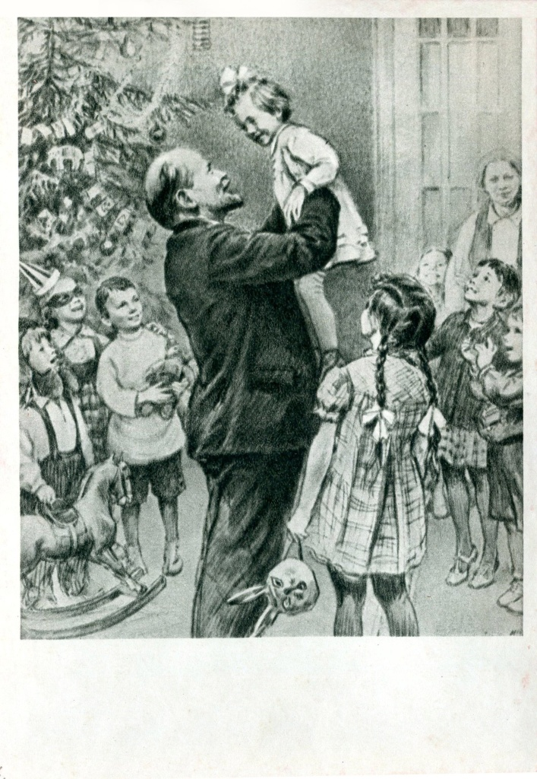
Открытка В.И. Ленин и Н.К. Крупская на елке в Сокольниках. 1962 г.

Первые открытки привозили из-за рубежа купцы, а тексты поздравлений писали каллиграфы. Затем книжные лавки стали заказывать печать крупных партий открыток, как правило, в Германии. Из-за расходов на доставку и нанесения надписей их продавали за немалые деньги.

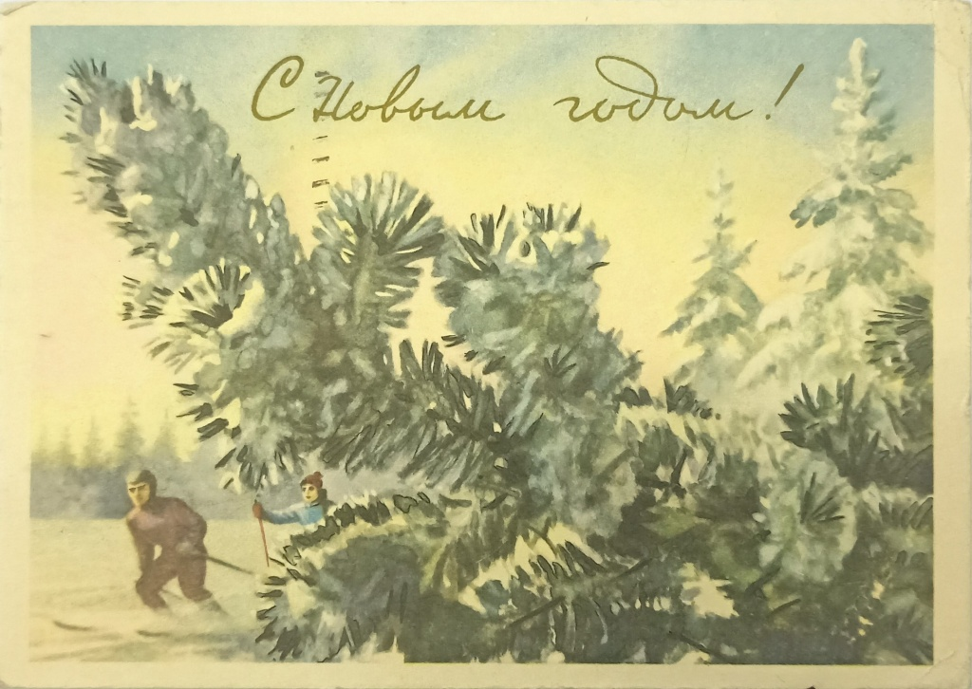
Открытка С новым годом. 1959 г.
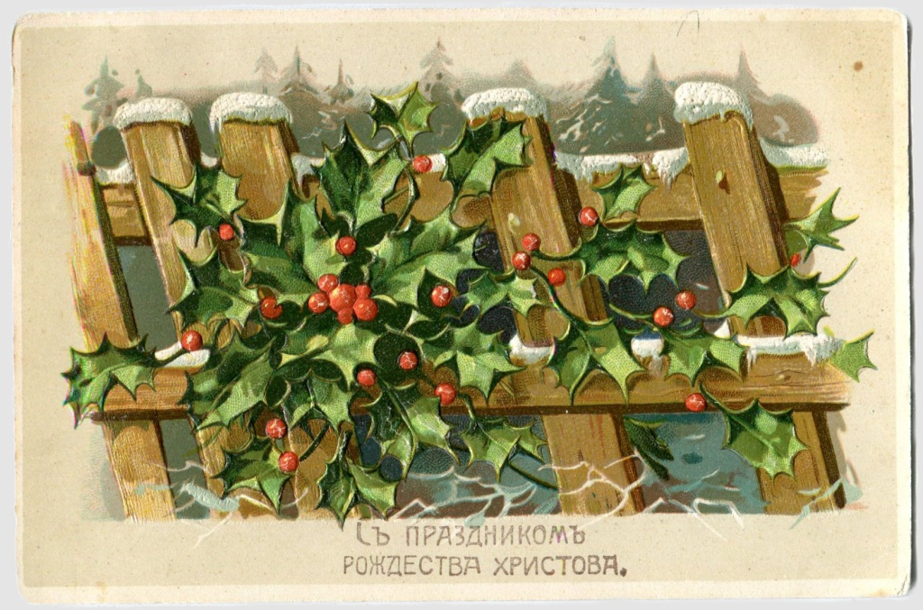
Открытка С праздником Рождества Христова! Нач. ХХ в.

В конце XIX в. открытки стали выпускать в России. Очень быстро российские открытки стали превосходить заграничные своей художественностью изображений и качеством исполнения.

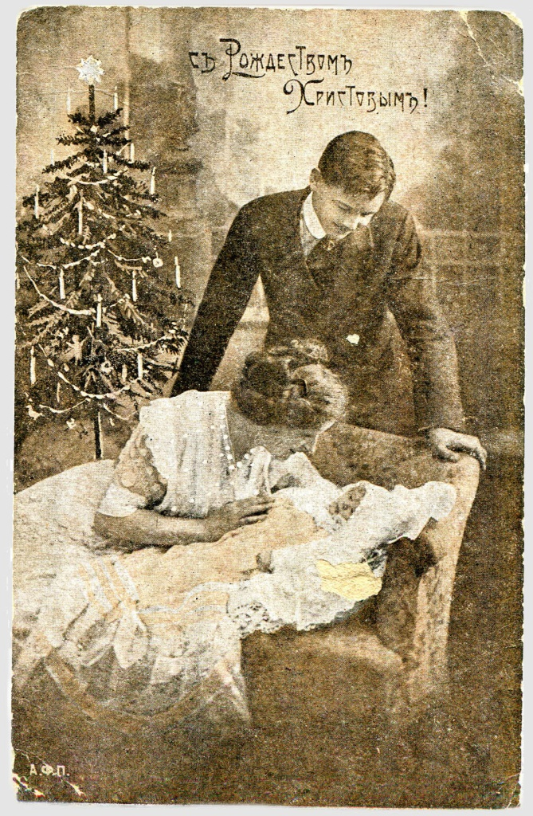
Открытка С праздником Рождества Христова! Нач. ХХ в.

В конце XIX в. открытки стали выпускать в России. Очень быстро российские открытки стали превосходить заграничные своей художественностью изображений и качеством исполнения.

В дореволюционной России поздравительные открытки даже приравнивали к произведениям искусства, их не только хранили в специальных альбомах, но и украшали ими интерьер.

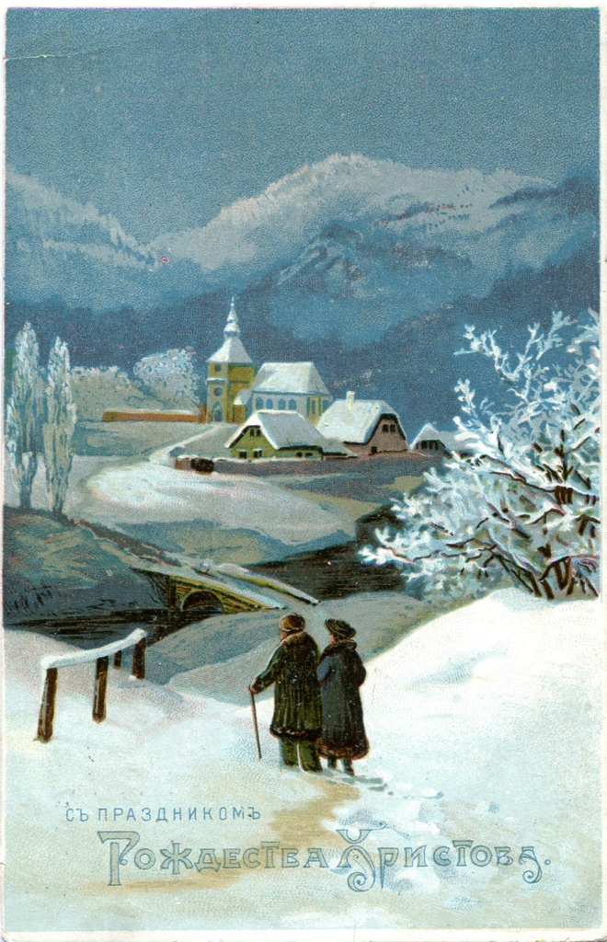
Поздравительная открытка С праздником Рождества Христова. Нач. ХХ в.

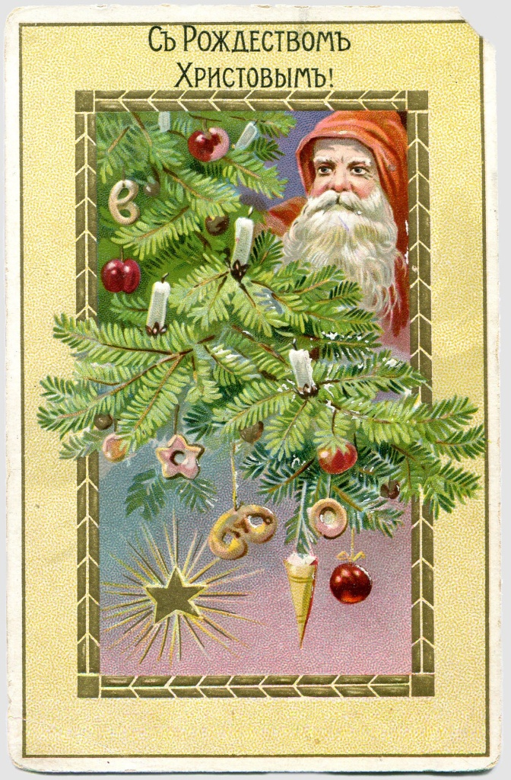
Поздравительная открытка С праздником Рождества Христова! Нач. ХХ в.

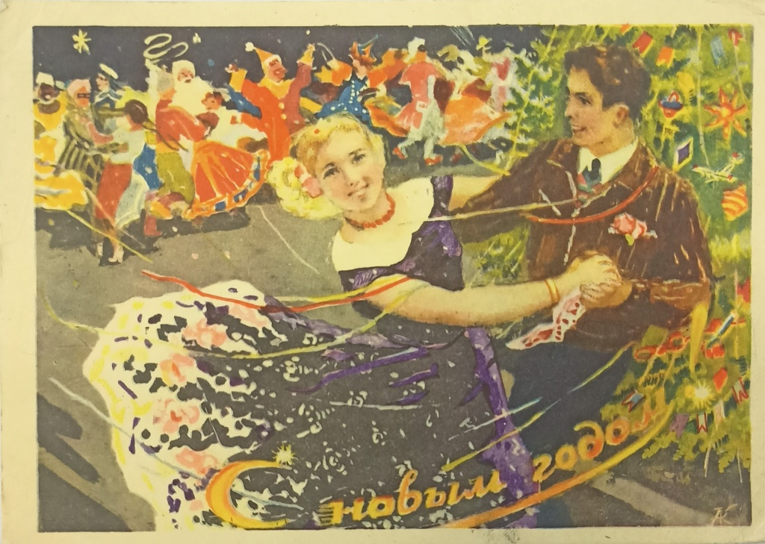
Почтовая открытка С новым годом! 1956 г.
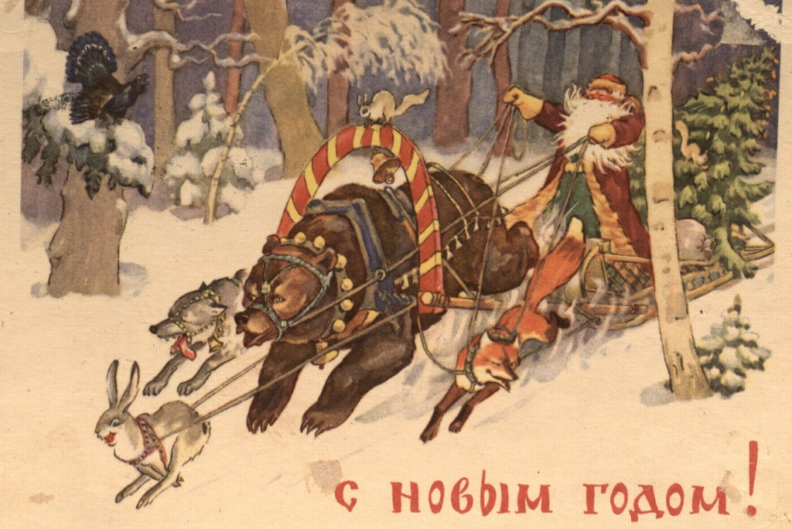
Почтовая открытка С новым годом! 1957 г.
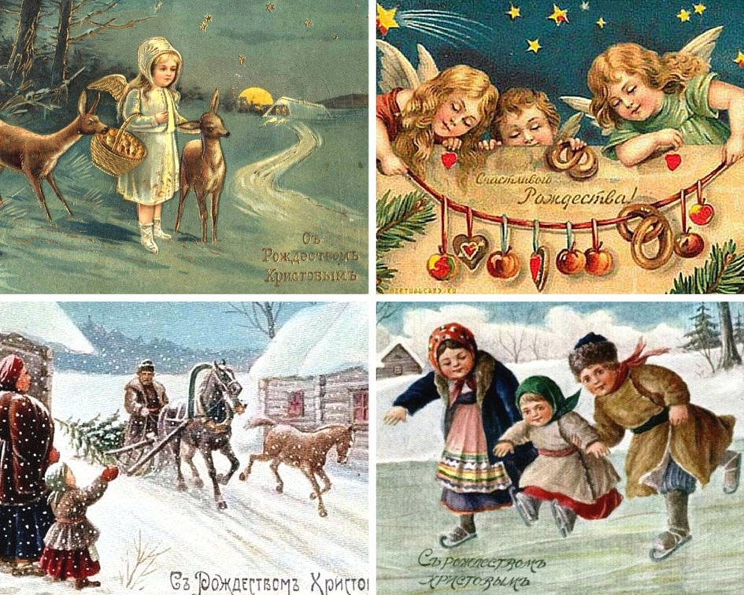
Поздравительные открытки с Рождеством Христовым!
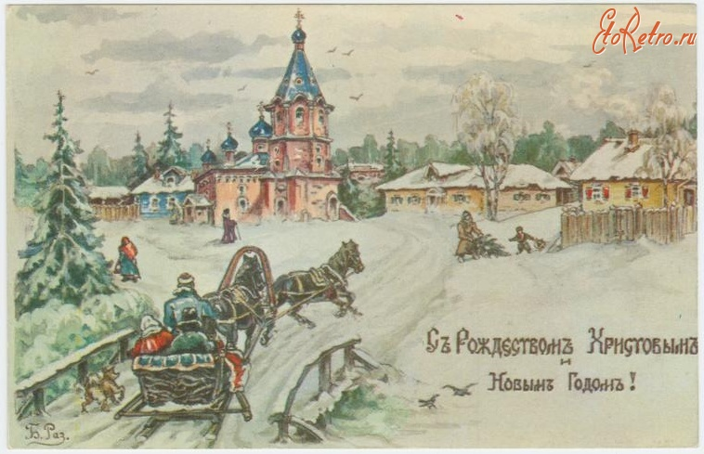
Поздравительная открытка с Рождеством и Новым годом!
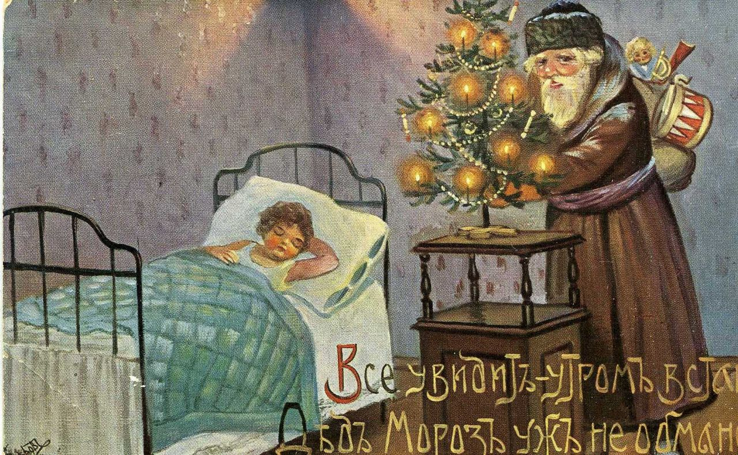
На открытке Дед Мороз в дореволюционной России

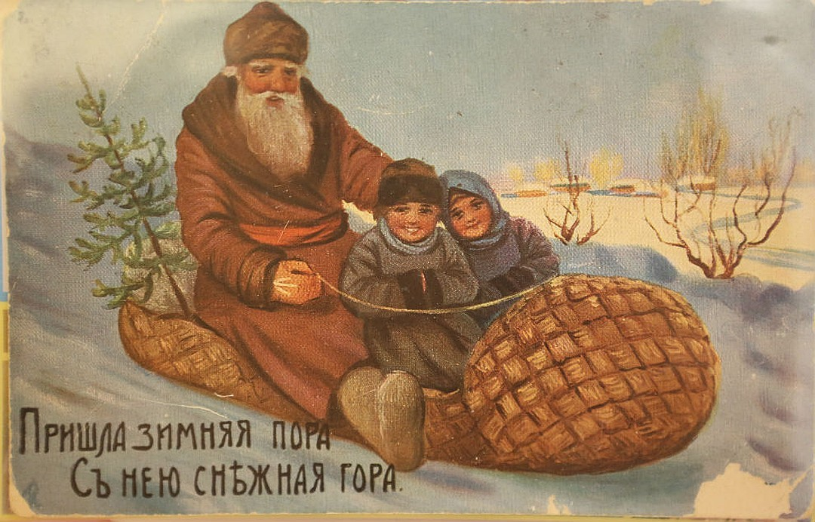
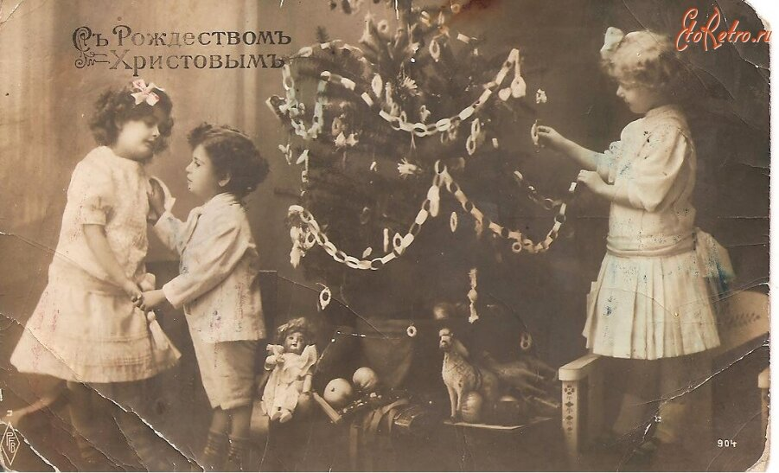

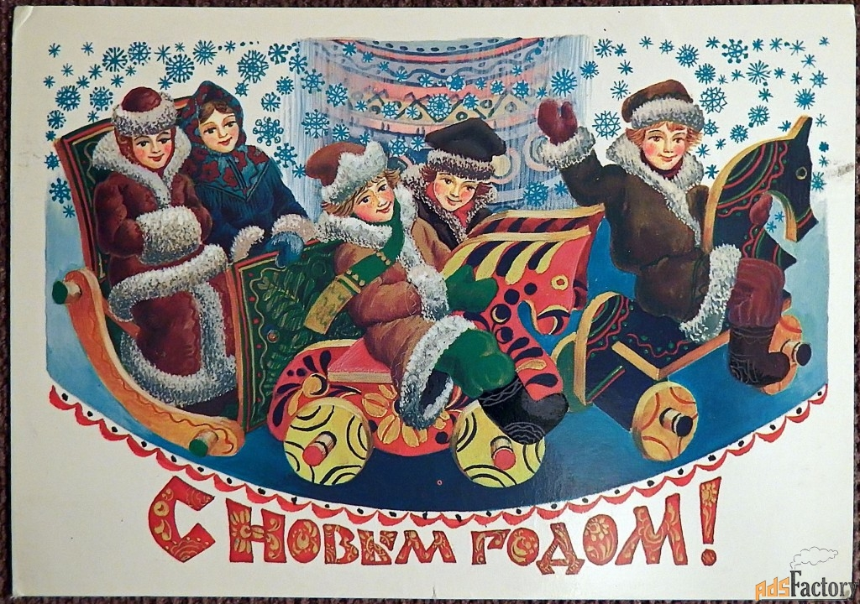
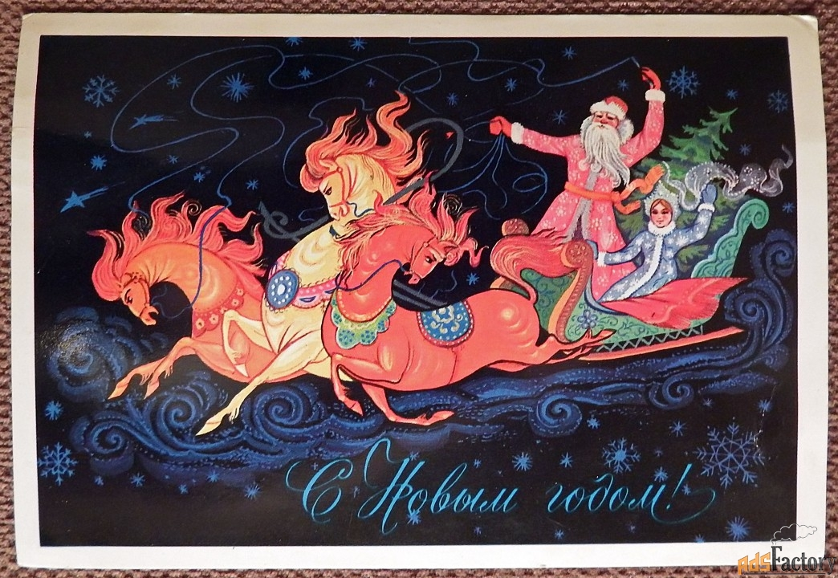
1976 год
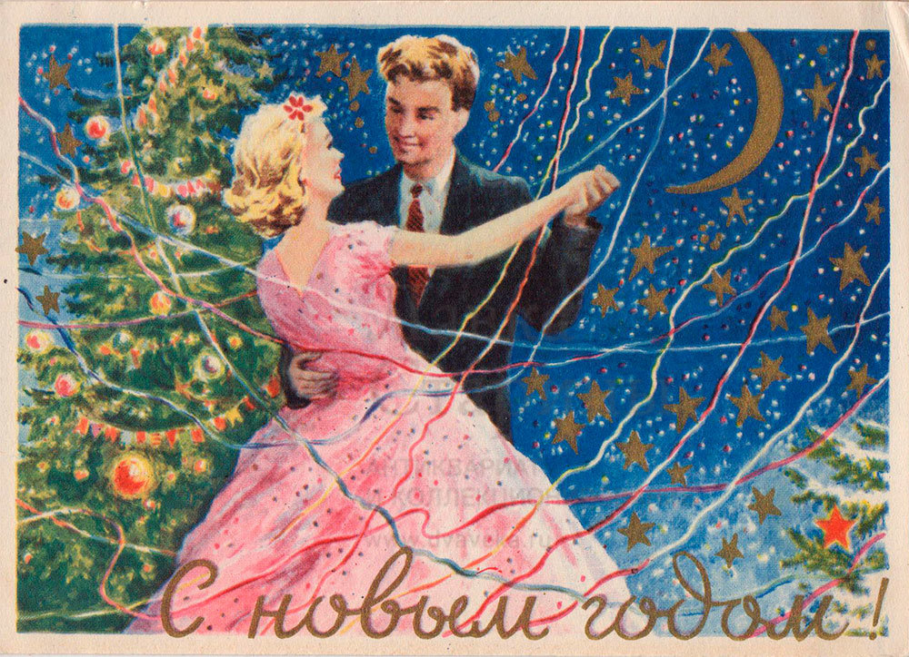
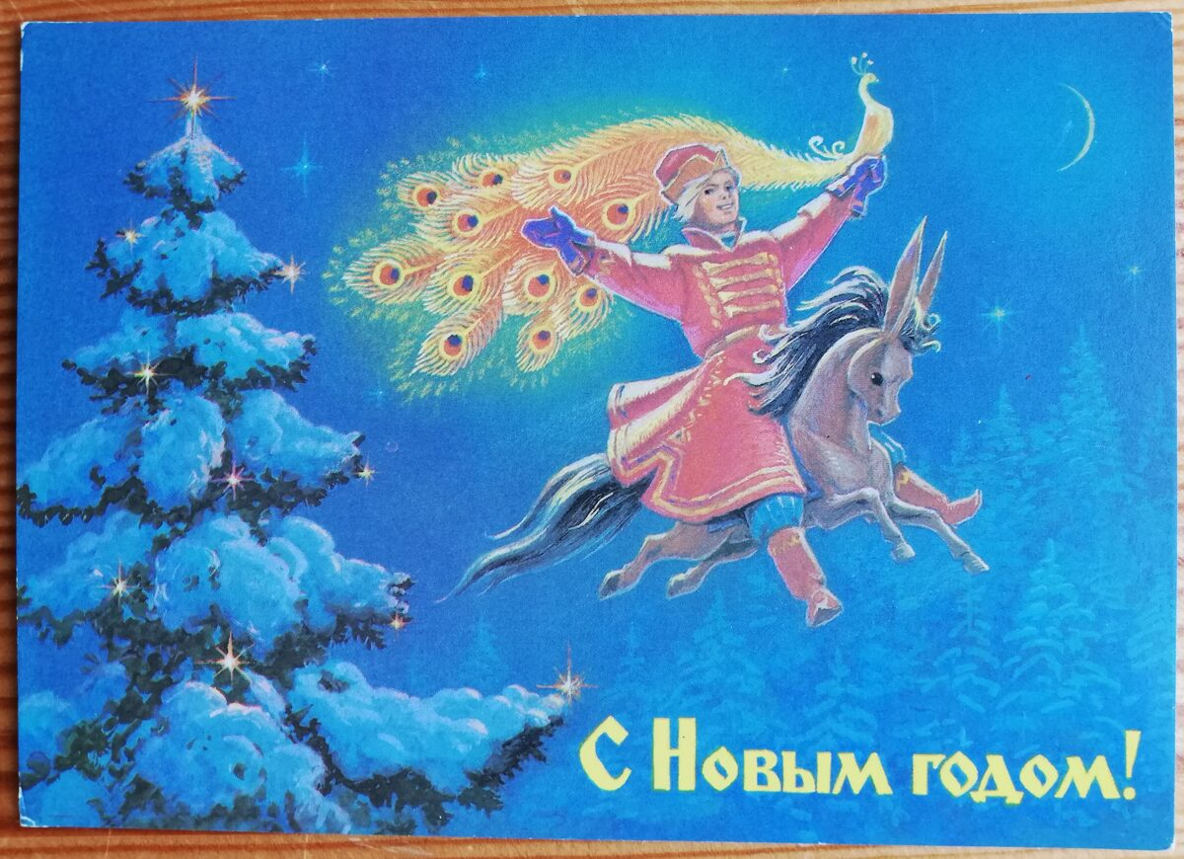

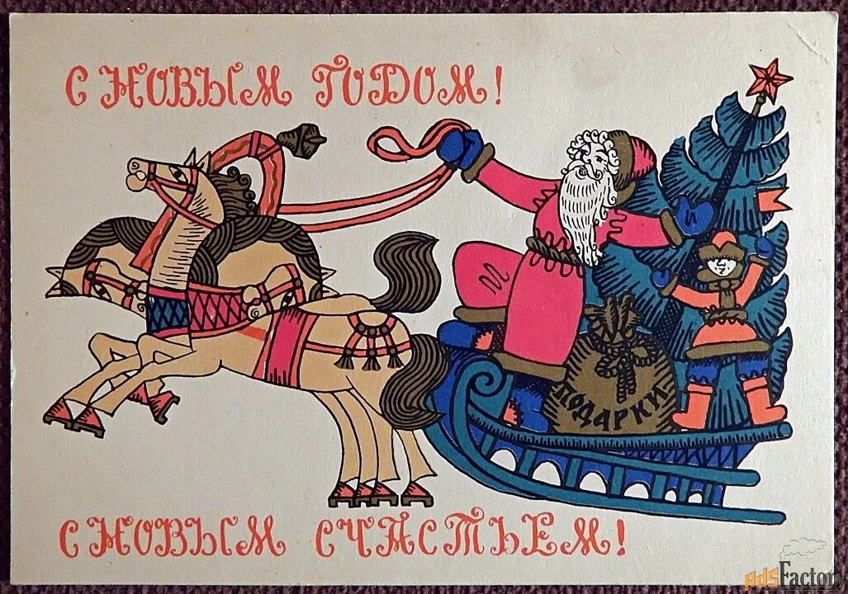
1966 год
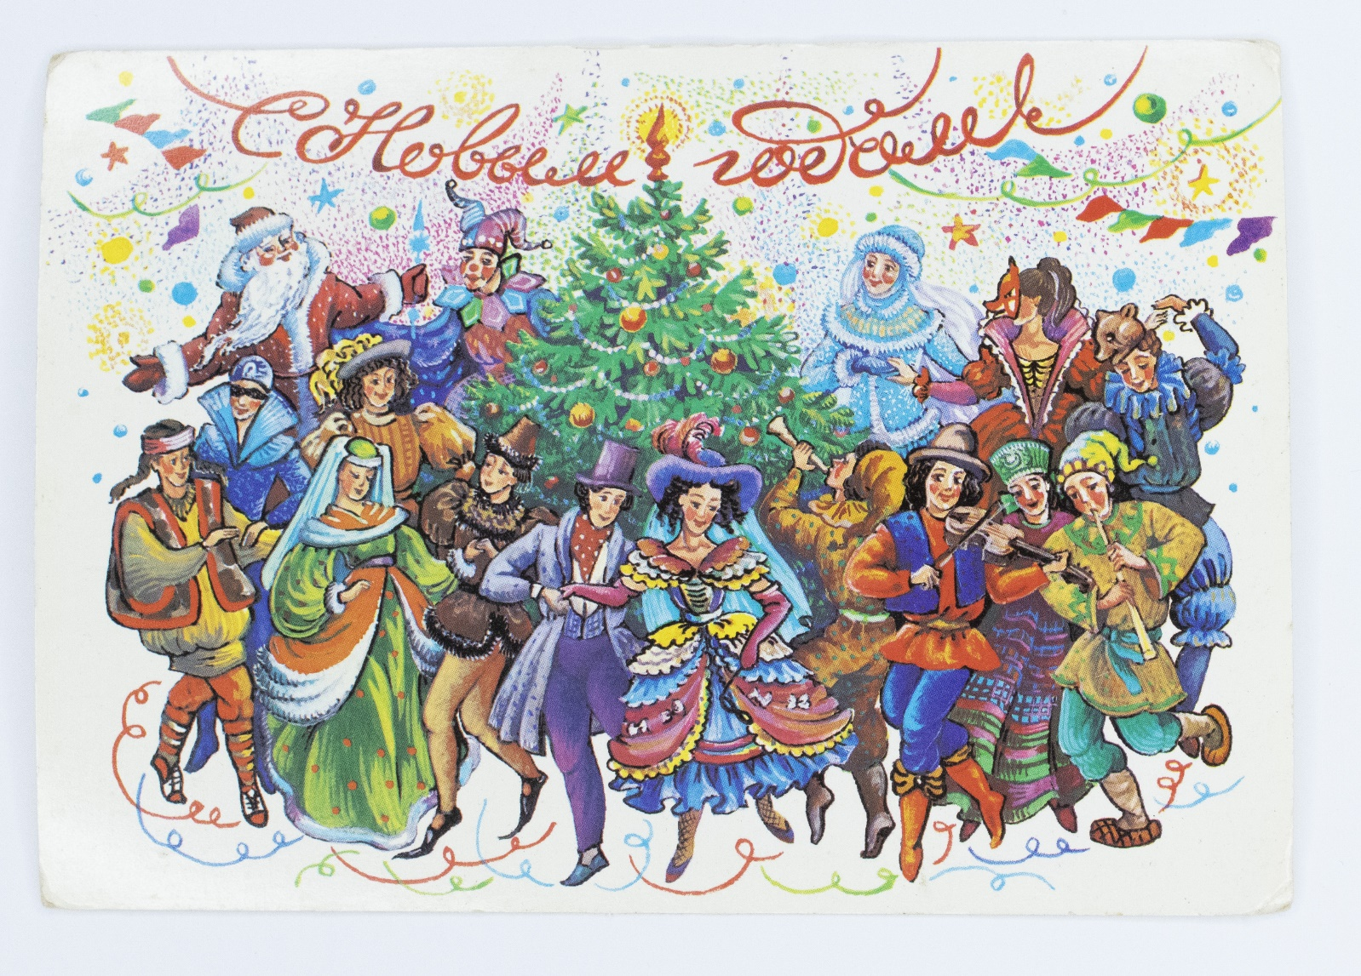
1989 год
